好書推薦單
五 年 甲 班 姓名： 黃鈺婷 日期： 98 年 9 月 21 日
書名：玉山爺爺的畫筆 | 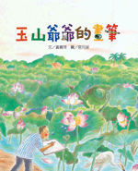
作者：文：黃寶萍；圖：官月淑
出版社：國立台灣美術館
故事簡介：
玉山爺爺很愛護小動物，而且也很喜歡畫動物，特別對母愛的畫面感興趣，十九歲那年決定去日本留學，二十多歲時喜歡看荷花。

我的心得分享：
玉山爺爺很喜歡畫畫，所以十九歲時去日本深造，由此可知玉山爺爺熱愛寫生，所以我們要多向玉山爺爺學習。

